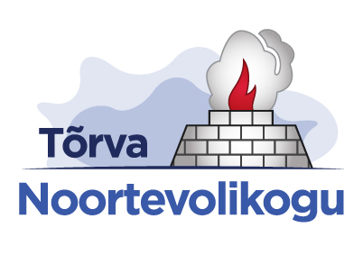

TÕRVA NOORTEVOLIKOGU
ISTUNGI PROTOKOLL
Tõrva Noortekeskus, Spordi 1, seminariruumis
Kuupäev: 27. detsember 2015
Algus 12.00
Lõpp 14.00

Istungit juhatas ja protokollis Noortevolikogu esimees Triin Jaansalu.
Võtsid osa: Triin Jaansalu, Sirli Pippar, Karl Kirt, Teve Rajamets, Romet Piller, Rannar Park, Hardo Adamson, Michell Luik, Salme Ojap, Ago Jaani, Kadriann Kalamees
Puudusid: Beatrice Veske, Guido Kuum

Päevakord:
- Eelmise koosoleku protokolli kinnitamine
- 2016. aasta tegevuskava II läbitöötamine ja kinnitamine
- Vabas õhkkonnas eelmise aasta sündmuste kokkuvõte
Päevakorra kinnitamine
Triin tutvustas kohalolijatele päevakorda. Kellelgi küsimusi ja ettepanekuid ei olnud ning Triin pani selle hääletusele.
OTSUS: Päevakord kinnitati ühehäälselt.
2. Eelmise koosoleku protokolli kinnitamine
Triin tutvustas eelmiste koosolekute protokolli, mis toimus 22. novembril 2015.
OTSUS: Protokollid kinnitati ühehäälselt.
2. 2016. aasta tegevuskava II läbitöötamine ja kinnitamine
Triin ja Sirli tutvustasid muudatustega tegevuskava. Otsustati, et jaanuaris ei viida läbi haridusteemalist ümarlauda, vaid Triin ja Sirli kohtuvad isiklikult linnapeaga, et arutada nii haridus kui ka teiste teemade üle.
Michell lubas võttas koolikiusamise vastase kampaania enda peale.
Muid muudatusi tegevuskavasse ei olnud. Triin pani tegevuskava hääletusele.
OTSUS: 2016. aasta tegevuskava kinnitati ühehäälselt.
3. Vabas õhkkonnas eelmise aasta sündmuste kokkuvõte
Igaüks rääkis, mis eelmisel aastal nende meelest Noortevolikogu tegevustest õnnestus ja enim meelde jäi.
Triin rääkis, et uuest aastast on võimalik noortevolikogul kasutada seminariruumi juures olevat ruumi. Kõik olid sellega nõus ja uuest aastast on seal ruumis siis võimalik koosolekuid/kohtumisi teha ning sinna ruumi paneme ka enda asjad, dokumendid jms.
Uuel aastal lepime kokku ka aja, mil läheme üheskoos Tartusse bowlingusse.
Triin tegi ülevaate ka teistest kingitustest, mis noortevolikogule kingiti.

Triin Jaansalu
Koosoleku juhataja ja protokollija

